ФГБОУ ВПО
Уфимский государственный авиационный технический университет
Кафедра Информатики

100 | 1 | 2 | 3 | 4 | 5 | 6 | 7 | 8 | 9 | 10 | 11 | 12
90
80
70
60
50
40
30
20
10

Выполнение индивидуального задания
в MS Word

ПОЯСНИТЕЛЬНАЯ ЗАПИСКА

к лабораторной работе по | Информатике

1308.501111.000ПЗ
(обозначение документа)

Группа |  |  | Фамилия, И., О. | Подпись | Дата | Оценка
Группа | ПИ-115
Студент |  |  | Галимов С.А.
Консультант |  |  | Милушкина С.С.
Принял

Уфа 2016 г.

Содержание
Содержание 2
Введение. 3
1 Аппроксимация экспериментальных данных 4
1.1 Подбор параметров эмпирической формулы методом наименьших квадратов 5
1.2 Алгоритм метода наименьших квадратов. 5
Заключение. 7
Список литературы. 8

Введение.
В инженерной практике часто возникают задачи построения математической модели экспериментальных данных, данных наблюдения за состоянием исследуемых процессов, наблюдений за изменением параметров изучаемых объектов и т.д. Все эти задачи объединяет наличие массивов исходных данных, полученных в результате регистрации исследуемых переменных. Такие данные обычно представляются в виде таблиц. Исходными данными для такого рода задач служит массив значений x и соответствующий ему массив значений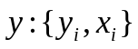.
Суть построения математических моделей по экспериментальным данным заключается в определении аналитической зависимости между переменными x и y (функции 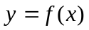) по значениям x и y в заданных узловых точках 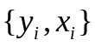. В зависимости от того, как формируется данная функция, различают задачи аппроксимации и интерполяции [2].
Аппроксимация – это процесс подбора эмпирической формулы, значения которой возможно мало отличались бы от опытных данных.
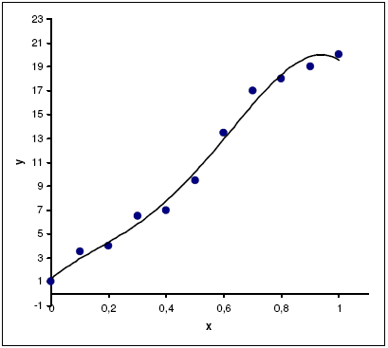
Рисунок 1 - Геометрическое представление аппроксимации

Аппроксимация экспериментальных данных

Обычно задача аппроксимации распадется на два этапа:
- Выяснение общего вида аппроксимирующей формулы.
- Определение наилучших ее параметров.
Пример. Исследовать характер изменение уровня производства некоторой продукции с течением времени и подобрать аппроксимирующую функцию. Error: Reference source not found содержит необходимые данные. Рисунок 1.2 представляет те же данные графически.

Таблица 1.1
Год | 1999 | 2000 | 2001 | 2002 | 2003
Производство | 14,6 | 15,2 | 16,3 | 18 | 20,2

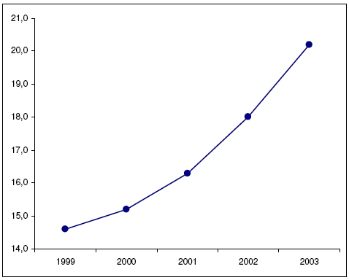
Рисунок 1.2 - Характер изменения уровня производства некоторой продукции с течением времени

Судя по виду графика, здесь лучше подойдет полиномиальная аппроксимирующая функция.

Подбор параметров эмпирической формулы методом наименьших квадратов
Пусть заданы n+1 точки (x₀, y₀), (x₁, y₁), …, (x_{n}, y_{n}) и требуется найти аппроксимирующую кривую в диапазоне 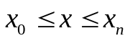.
Обычно стремятся свести к минимуму сумму квадратов разностей «теоретических» значений от соответствующих опытных значений 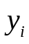, т.е.
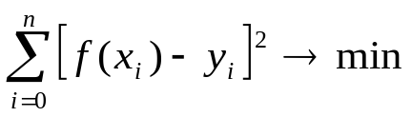 ( 1. )
Как правило, функцию выбирают в виде полиномиальной функции
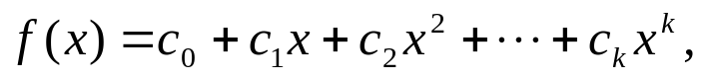 (1.)
Условие (1.1) в этом случае запишется так
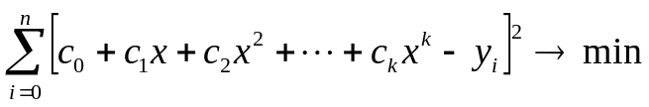
Задача свелась к нахождению коэффициентов 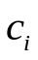 полиномиальной функции.

Алгоритм метода наименьших квадратов.
Рисунок 1.3 представляет блок-схему алгоритма применения метода наименьших квадратов для построения системы уравнений.
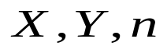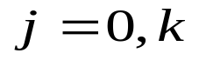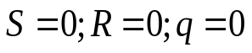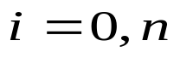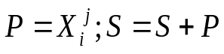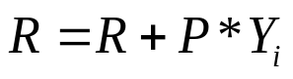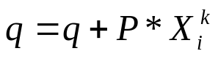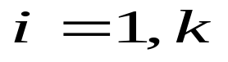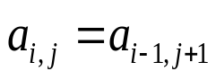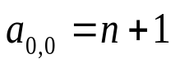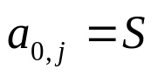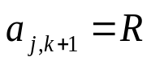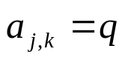
-
Решение системы линейных уравнений
Начало
Конец
Рисунок 1.3 - Блок-схема алгоритма метода наименьших квадратов

Заключение.
Задача аппроксимации (построения эмпирической формулы) отлична от задачи интерполирования. При интерполировании отыскивается такая функция (например, полиноминальная), значения которой в заданных точках 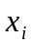 совпадают с табличными 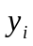 (i =1, 2, …, n). При аппроксимации же не требуется, чтобы значения аппроксимирующей формулы совпадали с табличными , Необходимо лишь, чтобы разность 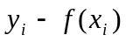 была достаточно мала.

Список литературы.
- Кабальнов Ю. С., Карчевская М. П., Рамбургер О.Л. Применение Excel в базовом курсе информатики: учебное пособие. Уфа: УГАТУ, 2006. 177с.
- Шуп Т. Прикладные численные методы в физике и технике. М.:Высш. шк., 1990. 255 с.

Меньше некоторого заранее заданного маленького числа

